Financial Control – Controle Financeiro

**Manual do Usuário**

**Apresentação:**

Sobre a empresa

Uma empresa de tecnologia que presta serviço e desenvolve soluções para a gestão pública no Brasil. Uma empresa jovem e com estratégias bem definidas para nossos produtos e serviços. Nos destacamos no mercado por atender bem nossos clientes, levando produtos de alta qualidade.

**Sumário**

1. Sobre o sistema e esta documentação
2. Sobre o sistema
3. Sobre este manual
4. Conhecendo o sistema
5. Acessando o sistema
6. Cadastro de Contribuinte
7. Cadastro de Bairro
8. Cadastro de Logradouro
9. Cadastro de Imóvel
10. Cadastro de Receita
11. Lançamento de Receita
12. Estorno de lançamento de Receita
13. Pagamento de receita
14. Estorno de pagamento de receita

1. **Sobre o sistema e a documentação**

O financial Control é um software de gestão de receitas para a administração pública que visa minimizar processos rotineiros e maximizar a receita do ente público.

1. **Sobre o sistema**  
     
   É um software totalmente web que auxilia o gerenciamento integrado e centralizado entre o contribuinte, seus imóveis e sua situação financeira perante o ente controlador.

Utiliza tecnologias reconhecidas no mercado, como Java, ORM entre outras.  
Pode ser utilizado em qualquer ambiente, Windows, Linux, Solaris etc.

1. **Sobre este manual**  
     
   Este manual foi desenvolvido e é distribuído livremente para todos os clientes que utilizam a solução, sendo clientes com contratos vigentes ou não.
2. **Conhecendo o Sistema**

Nesta seção, iremos apresentar como acessar o sistema e como funcionam os

botões, listas, filtros de busca e seleção nas páginas do sistema.

1. **Acesso ao Sistema**

Para acessar o sistema, basta abrir o navegador, acessar o endereço na

internet onde o sistema foi disponibilizado e então informar seu Usuário e Senha,

fornecida pelo administrador do sistema.

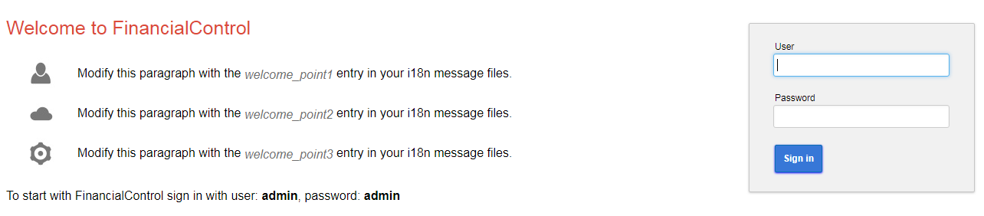

1. **Cadastro de Contribuinte**  
     
   Essa funcionalidade permite que seja efetuada a manutenção para o contribuinte, podendo consultar através dos filtros que desejar, cadastrar, alterar e excluir.

Imagem da funcionalidade de consulta.

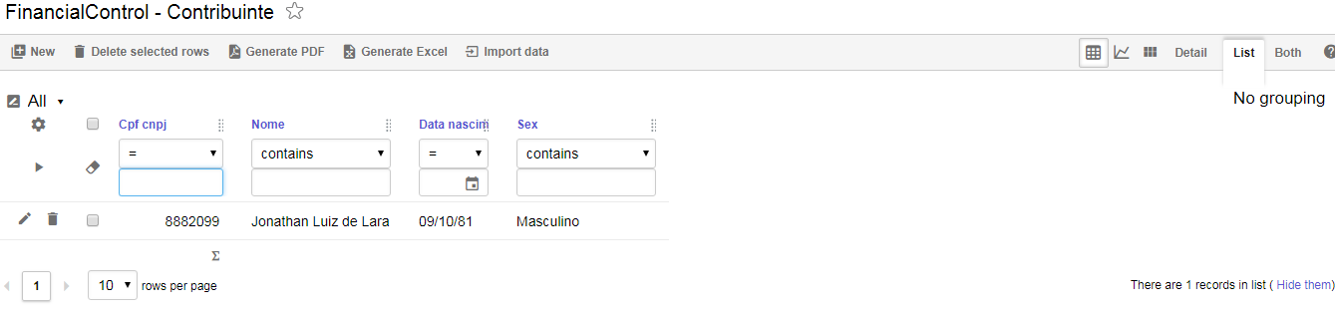

Imagem da funcionalidade para cadastrar.

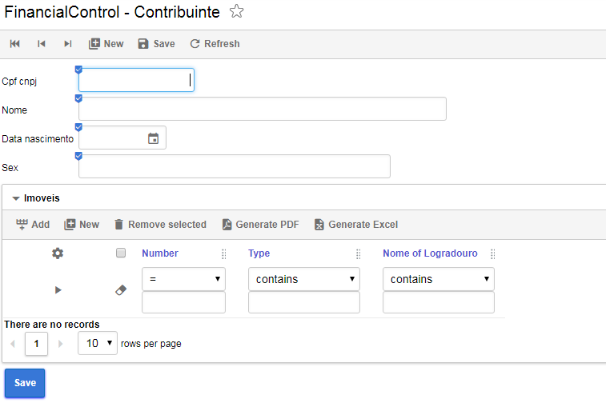

1. **Cadastro de Bairro**

Essa funcionalidade permite que seja efetuada a manutenção para o Bairro, podendo consultar através dos filtros que desejar, cadastrar, alterar e excluir.

Imagem da funcionalidade de consulta

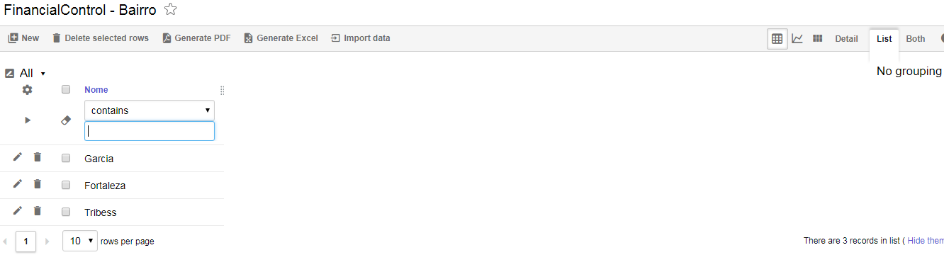

Imagem da funcionalidade para cadastrar

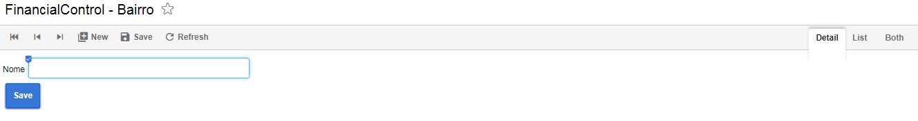

1. **Cadastro de Logradouro**

Essa funcionalidade permite que seja efetuada a manutenção para o Bairro, podendo consultar através dos filtros que desejar, cadastrar, alterar e excluir.

Imagem da funcionalidade de consulta

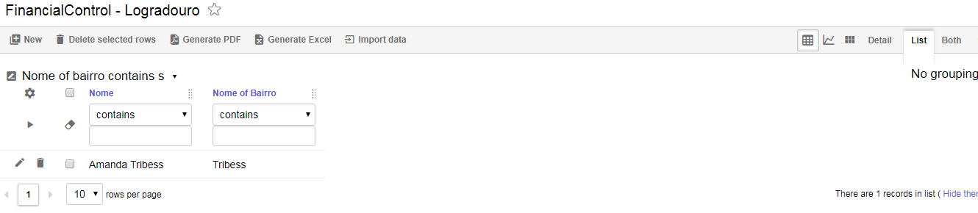

Imagem da funcionalidade de manutenção de logradouro

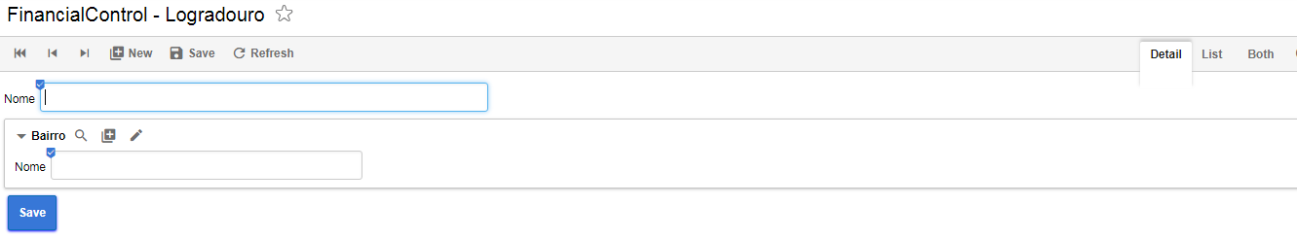

1. **Cadastro de Imóvel**

Essa funcionalidade permite que seja efetuada a manutenção para o Bairro, podendo consultar através dos filtros que desejar, cadastrar, alterar e excluir.

Imagem da funcionalidade de consulta

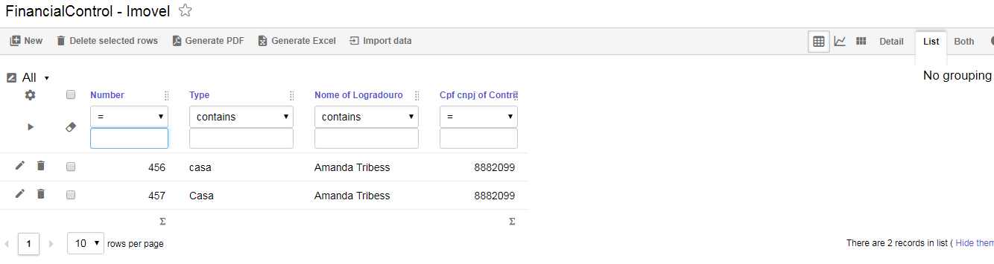

Imagem da funcionalidade de manutenção de imóvel

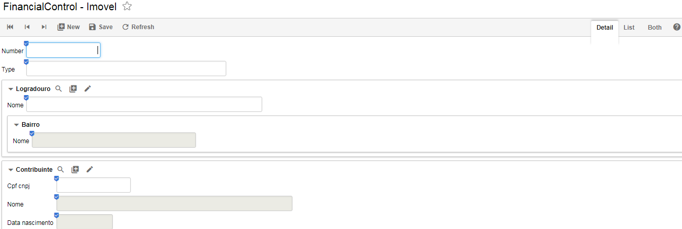

1. **Cadastro de Receita**Essa funcionalidade permite que seja efetuada consulta e manutenção das receitas do ente público, podendo consultar através dos filtros que desejar e realizar o lançamento ou consulta.

Imagem da funcionalidade de consulta  
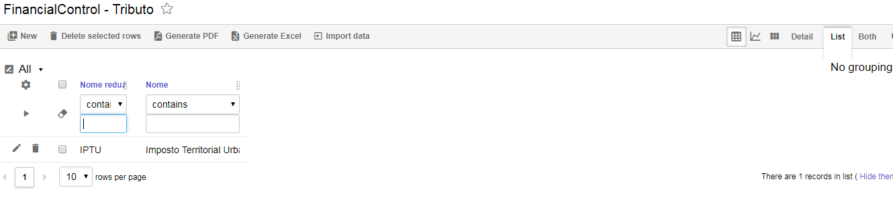

Imagem da funcionalidade de manutenção de receitas.  
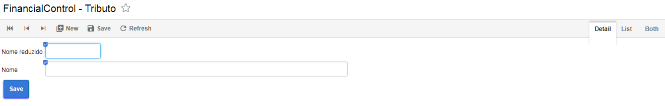

1. **Lançamento de Receita**

Essa funcionalidade permite que seja efetuada o lançamento de receitas, podendo consultar através dos filtros que desejar e realizar o lançamento ou consulta.

Imagem da funcionalidade de consulta  
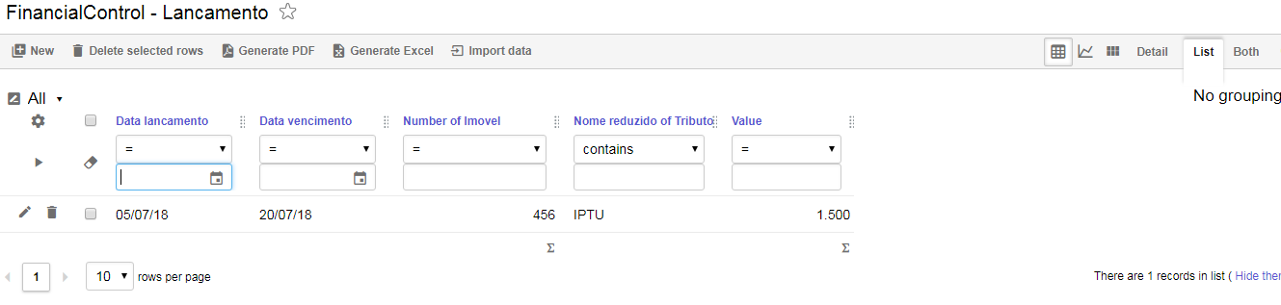

Imagem da funcionalidade que realiza o lançamento de receita

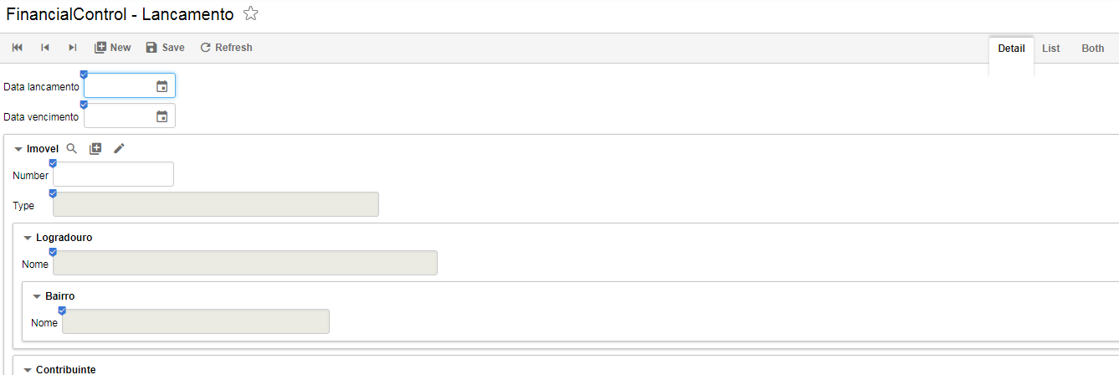

1. **Estorno de Lançamento de Receita**

Essa funcionalidade permite que seja efetuada o estorno do lançamento de receitas, podendo consultar através dos filtros que desejar e realizar o estorno.

Imagem da funcionalidade de consulta  
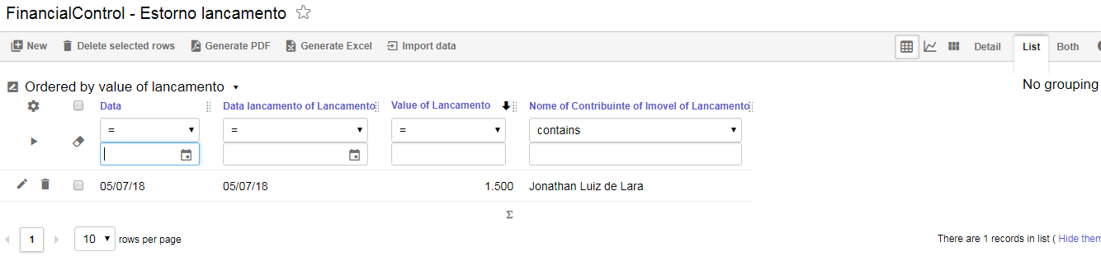

Imagem da funcionalidade que realiza o estorno do lançamento de receita.  
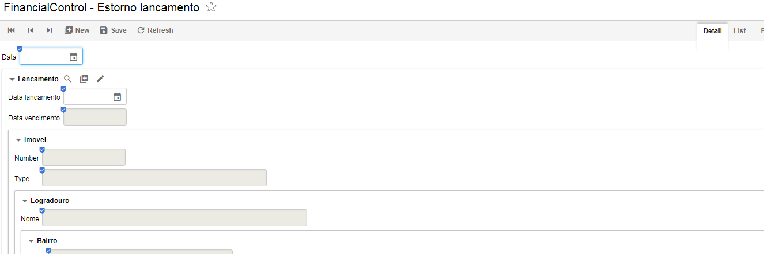

1. **Pagamento de Receita**

Essa funcionalidade permite que seja efetuada o pagamento de receitas, podendo consultar através dos filtros que desejar e realizar o pagamento.

Imagem da funcionalidade de consulta  
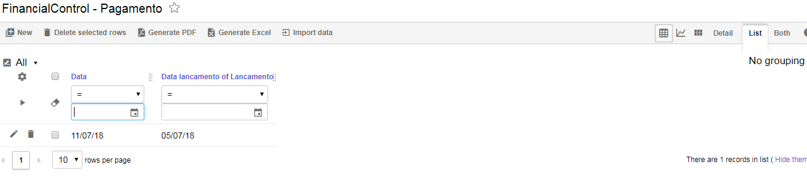

Imagem que realiza o pagamento da receit**a.**

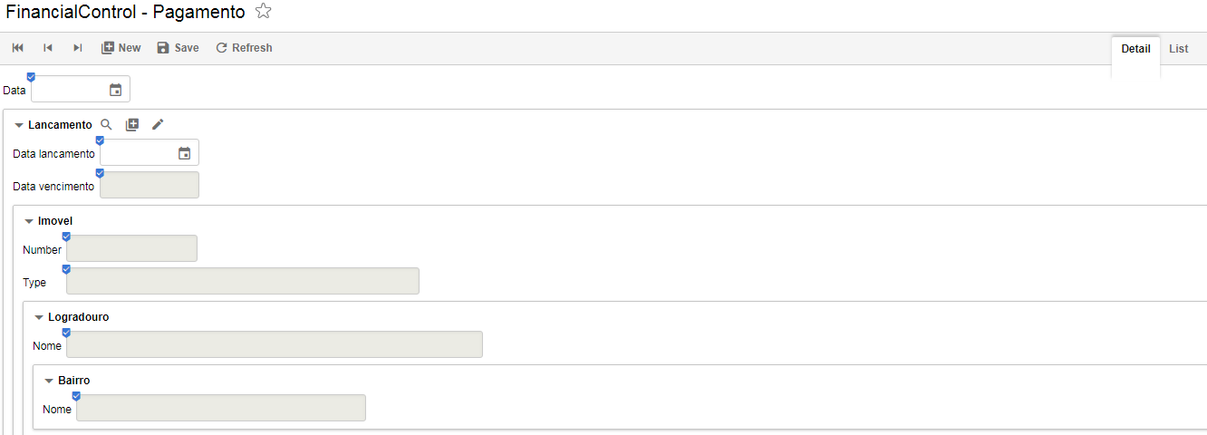

1. **Estorno Pagamento de Receita**

Essa funcionalidade permite que seja efetuada o estorno de pagamento de receitas, podendo consultar através dos filtros que desejar e realizar o estorno.

Imagem da funcionalidade de consulta

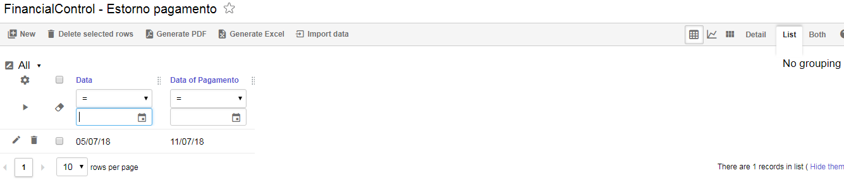

Imagem da funcionalidade que estorna pagamento de receita.

